**Тема**: Внешняя политика России в конце XIX - начале XX вв. Русско-японская война.

**Цели урока.**

Образовательные:

* выяснить и уяснить расстановку сил на мировой арене к началу XX в., блоковую стратегию; борьбу держав за сферы влияния и передел мира;
* определить основные направления внешней политики России на Дальнем Востоке в контексте ее геополитических интересов;
* Выявить взаимосвязь внутренней и внешней политики царского правительства в начале XX века;
* установить причины, характер, основные этапы, итоги и последствия русско-японской войны.

Развивающие:

* развивать мыслительные навыки;
* видеть причинно-следственные связи;
* анализировать полученную информацию;
* оценивать событие, находить причины событий, представлять последствия события;
* аргументировано доказывать свою точку зрения;
* систематизировать материал;
* отрабатывать навыки работы с текстом учебника, грамотной связной речи.

Воспитательные:

Военно-патриотическое воспитание на примере мужества и стойкости русских солдат, матросов, офицеров и адмиралов.

**Тип урока**: урок изучения нового материала.

**Технология**: развивающее обучение.

**Основные понятия**: геополитика, стратегические интересы, раздел сфер влияния, гонка вооружений, экспансия.

**Оборудование урока**: карта Российской империи начала века, карта «Русско-японская война», раздаточный материал, презентация.

**Ход урока**

|  |  |  |
| --- | --- | --- |
| **Этапы урока** | **Учитель** | **Ученики** |
| **1.** Введение в тему  - Актуализация имеющихся знаний  - Запись темы «Внешняя политика в конце XIX - начале XX вв.  - Целеполагание | Мы продолжаем изучение Российской империи в период модернизации.  - Какие вопросы мы уже рассмотрели?  - Чего не хватает для полной характеристики страны в изучаемый период?  Запись темы на доске  - Что будем изучать?  - Какие вопросы нас интересуют?  Запись вопросов на доске | Ответы:  -Экономическое развитие.  -Политическое развитие.  -Внутреннюю политику.  -Социальное развитие.  - Внешней политики  Запись темы в тетрадях  Ответы:  - Характер внешней политики  - Направления внешней политики.  - Расстановка сил на мировой арене к началу XX века |
| **2.** **Изучение нового материала**  **1)** Характер внешней политики  Вывод о характере внешней политики. | Беседа.  - Какой, по-вашему, должна быть по характеру внешняя политика страны в изучае-мый период? Почему?  - Как вам известно, Николай II продолжал политику своего отца, который вошел в историю как…  И несколько раз говорил об искреннем и твердом наме-рении это делать. Исходя из этого можно определить третий фактор миролюбивого харак-тера внешней политики.  - Какие три важных фактора определяли внешнюю политику Николая II? | Ответы  - Миролюбивой.  - Во-первых, для решения задач индустриализации страны нужны соответствующие внешние условия – мир и спокойствие в Европе, привлечение иностранного капитала. Во-вторых, напряженность внутри страны требовала сосредоточенности военно-политических сил не на внешних, а на внутренних «фронтах».  … Александр Миротворец  … продолжение политики отца  Ответ - обобщение |
| **2)** Направления внешней политики.  - Работа с картой Российской империи начала века. | Объяснение учителя.  - В конце XIX – начале XX вв. российская империя являлась одной из ведущих стран мира. Роль России на международной арене определялась, прежде всего, богатой ресурсной базой и значительным военным потенциалом.  Беседа | - Запись в тетрадях.  - Работа с картой.  - Составление схемы основных направлений внешней политики царского правительства в конце XIX- начале XX вв. и указание стран, с которыми Россия вступала в противоречия в различных регионах мира. |
| **3)**Расстановка сил на мировой арене к началу 20 века.  Коллективное составление схемы | Работа на доске и в тетрадях  Направления внешней политики   |  |  |  | | --- | --- | --- | | Западное  Отношения с Англией, Францией и Германией.  С конца 1880 – х гг союзником России в Европе стала Фран-ция. С Англией Рос-сия соперничала за влияние в Иране и Афганистане, с Гер-манией – за влияние на Балканах. | Южное  Отношения с Турцией и Ираном.  Россия вела борьбу за черноморские проливы и старалась укрепить свое экономическое и политическое влияние в Азии. | Дальневосточное  Отношения с Китаем и Японией.  Особенно активными становятся действия русской дипломатии с начала 1890-х гг. | | |
| - Работа с таблицей «Международное положение на Дальнем Востоке» (см Приложение) | Самой деятельной была политика на Дальнем востоке  - Как вы думаете, почему?  - Назовите страны, в борьбе за которые сталкивались интересы империалистичес-ких стран.  - Чем это было обусловлено?  - Россия и Китай.  - Россия и Япония.  - На что рассчитывали США и Англия? | Ответы по таблице.  - В этот период внимание Англии, США и Японии привлекают Китай,  Корея, Маньчжурия. Россия также вступает в борьбу за влияние на них.  - Россия сознавала угрозу своим интересам на Дальнем востоке.  - сильное ослабление Китая.  - Русско-китайское сближение.  - Резкое неприятие со стороны Японии. Тайная поддержка США и Англии. |
| **Вывод** | Назревание конфликта Россия-Япония. Особое совещание по делам Дальнего востока, на котором присутствовали крупнейшие чиновники России. Большинство считало необходимым начать ускоренную подготовку к войне с Японией. Несогласие выразил С.Ю. Витте, но император с ним не согласился. Японское правительство также твердо взяло курс на войну. | |
| **3.** Русско-японская война 1904-1905 гг.  Целеполагание. | Запись темы на доске.  - Вспомните содержание памятки-алгоритма к изучению материала о войне и поставьте цели к теме. | Запись темы в тетрадях  - Воспроизведение памятки – алгоритма |
| **А)** Ход войны: начало, основные этапы и главные сражения. | Рассказ учителя или подготовленного ученика. Работа с картой. Презентация | Работа с картой, иллюстрациями.  Запись основных событий в тетрадях. |
| **Б)** Окончание войны. Условия мира. Итоги. | - Почему война закончилась поражением России?  - Каковы условия мира?  - Определите значение войны. | Самостоятельная работа с учебником и схемой. Причины поражения России. Условия Портсмутского мирного договора |
| **Вывод** | Русско - японская война показала неспособность царского правительства управлять страной и явилась тем катализатором, который ускорил созревание предпосылок революции 1905-1907 гг. | |
| **4.** Контроль усвоения темы (можно перенести на другой урок).Тест. | **I вариант.**  **1.** Усиление позиций России в Китае вызвало в первую очередь недовольство : а) США; б) Японии; в) Англии.  **2.** Командующий русской сухопутной армией в русско-японской войне являлся:  а) А.Н.Куропаткин; б) З.П.Рожественский в) Р.И.Кондратенко  **3**.Цусимское сражение произошло:  а) 15-30.09 1904 г. б) 22- 25.02 1905 года; В) 14-15.04 1905 года .  **4.** Графом «Полусахалинским» называли:  а) А.М.Стесселя; б) С.Ю.Витте; в) П.Д.Святополк-Мирского.  **5**. Соотнесите имена и факты:   |  |  | | --- | --- | | **1.** С.Ю.Витте  **2.** А.Н.Куропаткин  **3.** С.О.Макаров  **4.** З.П.Рожественский  **5.** А.М.Стессель | **1.** Гибель крейсера «Петропавловск»  **2.** Заключение Портсмутского мира  **3.** Цусимское сражение  **4.** Сдача Порт-Артура  **5.** Мукденское сражение |   **II вариант**  **1.**Россия и Китай заключили секретный договор об оборонительном союзе :  а) в 1896 г.; б) в 1897 г.; в) в 1898 г.  **2.** 27 февраля 1904 года произошло событие:  А) подрыв флагманского корабля «Петропавловск»;  Б) высадка японских войск на Ляодунском полуострове;  В) героический бой «Варяга» и «Корейца».  **3.** Порт-Артур был сдан по решению  а) З.П.Рожественского; б) А.М.Стесселя; в) С.Ю.Витте.  **4.** Какое событие произошло раньше других:  а) сдача Порт-Артура; б) сдача Мукдена; в) Цусимское сражение.  **5.** По условиям мирного договора, завершившего русско-японскую войну:  А. Была установлена российско-китайская граница по реке Амур;  Б. Россия должна была выплатить контрибуцию Японии:  а) верно только А. в) верны оба утверждения.  б) верно только Б. г) оба суждения неверны | |
| 5.Подведение итогов урока. | - Какие цели ставили?  - Что удалось? | Ответы. |
| 6. Объяснение домашнего задания | **1.** Учебник. А.А. Данилов Л.Г.Косулина. История России XX – начало XXI века, § 4 (стр. 29-34).  **2.** Выписать термины в словарь  **3.** На выбор:  - По материалу учебника составить опорный конспект по теме.  - На тематической контурной карте показать основные события Русско-японской войны и решения Портсмутского мирного договора  - Составить кроссворд, тест или викторину по теме.  - Написать эссе «В чем, на мой взгляд, причины поражения России   в Русско-японской войне»  - Доклад о каком-либо событии или участнике Русско-японской  войны.  - Составить синхронистическую таблицу. | |

**Приложение.**

1. **Схемы.**

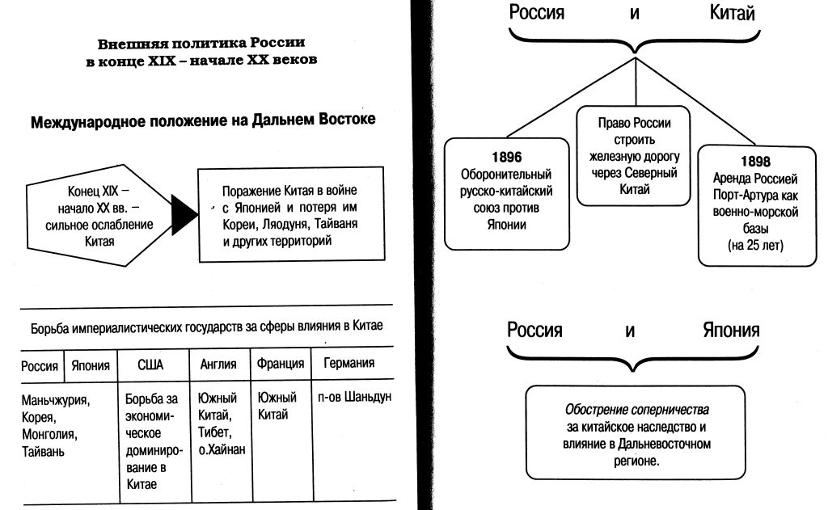 

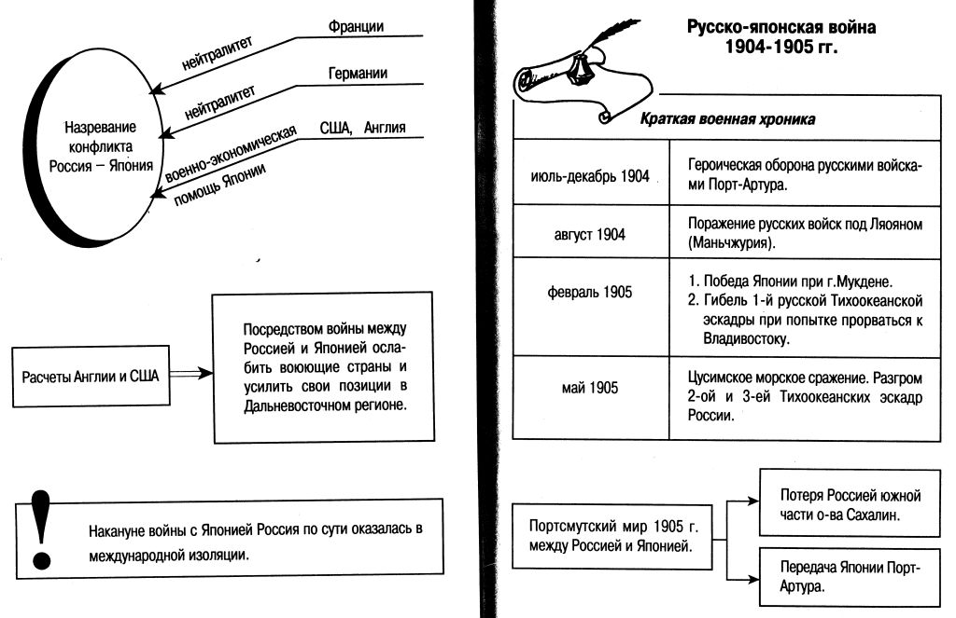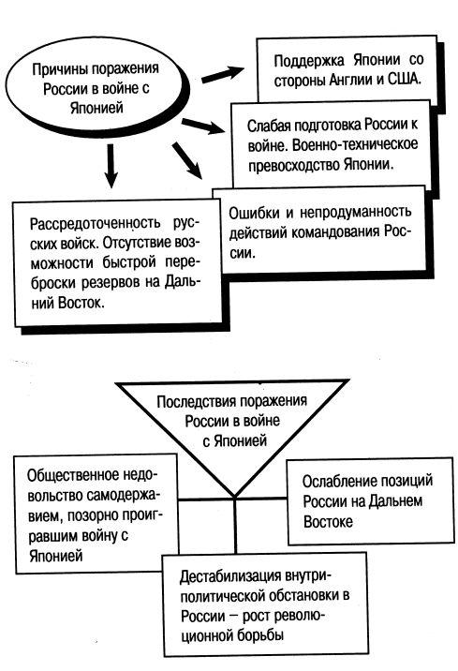

**2. Карты**

1) Русско-Японская война

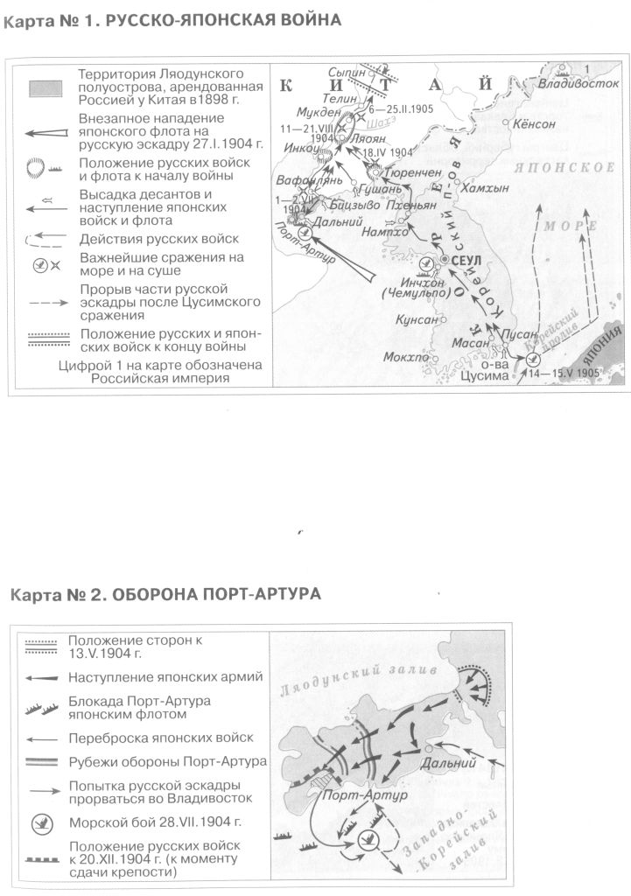

2) Оборона Порт-Артура



3) Контурная карта

|  |  |
| --- | --- |
| C:\Documents and Settings\Admin\Мои документы\рус-японск\Image1.jpg | Нанесите на карту  1.Направления наступления японских войск  2.Даты начала и окончания обороны Порт-Артура.  3. Места и время основных сражений войны  4.Границы между Россией и Японией до и после войны |

**3 Опорный конспект**

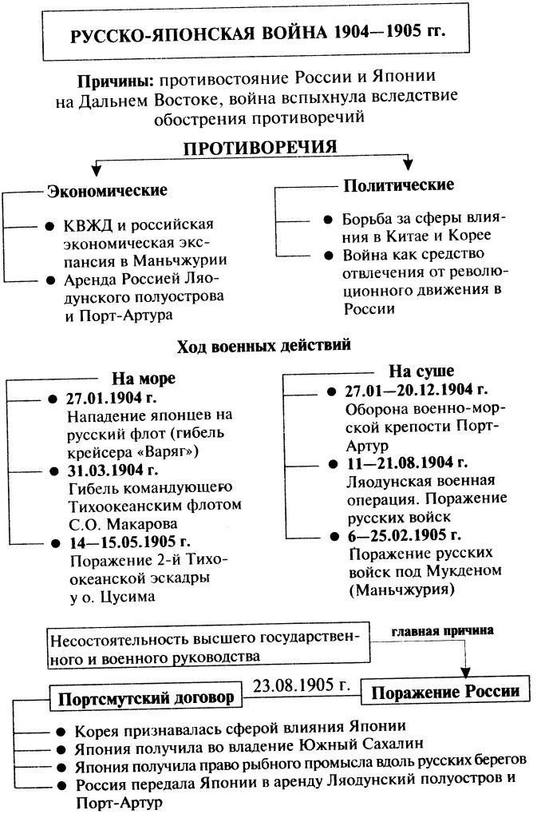

**4.Иллюстрации**

|  |  |  |
| --- | --- | --- |
| 1. Порт-Артур   **C:\Documents and Settings\Admin\Мои документы\рус-японск\порт-артур.jpg** | | 2) Морское сражение у Порт-Артура  **C:\Documents and Settings\Admin\Мои документы\рус-японск\морское сражение и П-А, литография, 1904.bmp** |
| 3)Медаль времен Русско-японской войны  C:\Documents and Settings\Admin\Мои документы\рус-японск\3 094.jpg | 4) Русский плакат, выпущенный в начальный период войны с Японией  C:\Documents and Settings\Admin\Мои документы\рус-японск\3.jpg | |

5) Крейсер «Варяг»

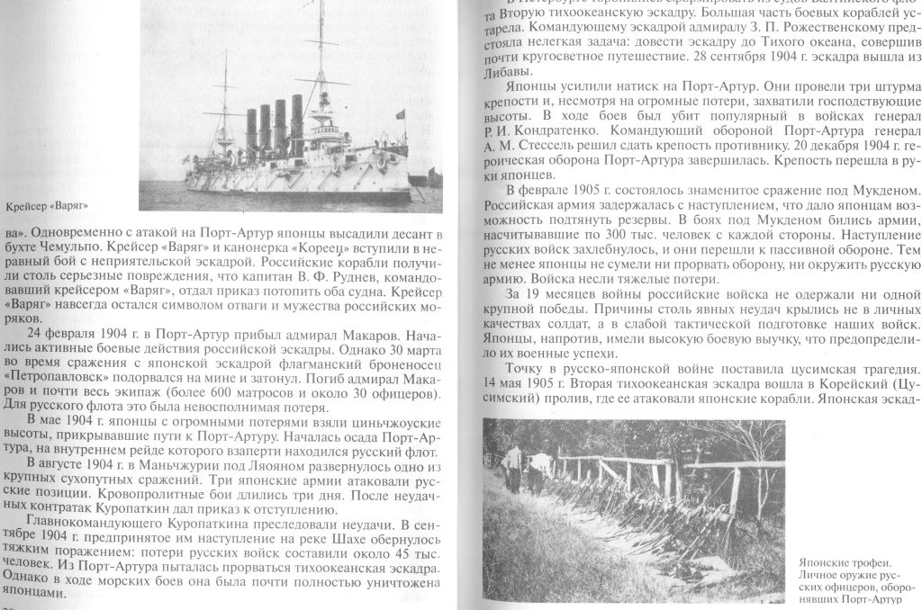

6) Канонерская лодка «Кореец»

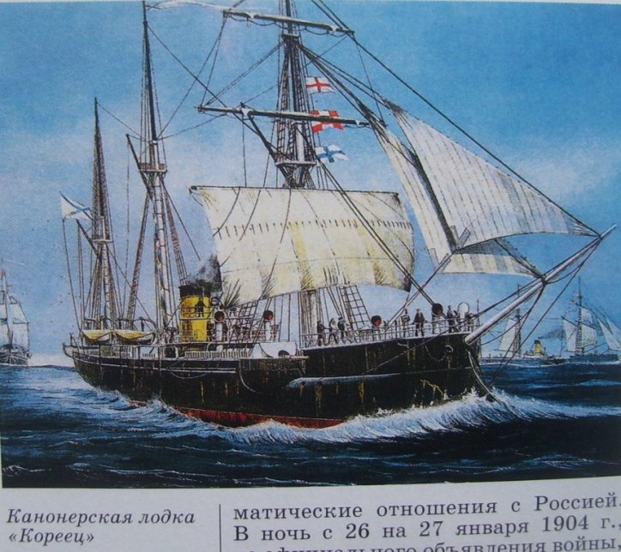

7) Эскадренный броненосец «Орел» 8) Русский крейсер «Орел». Пробоина, полученная в ходе

Цусимского сражения

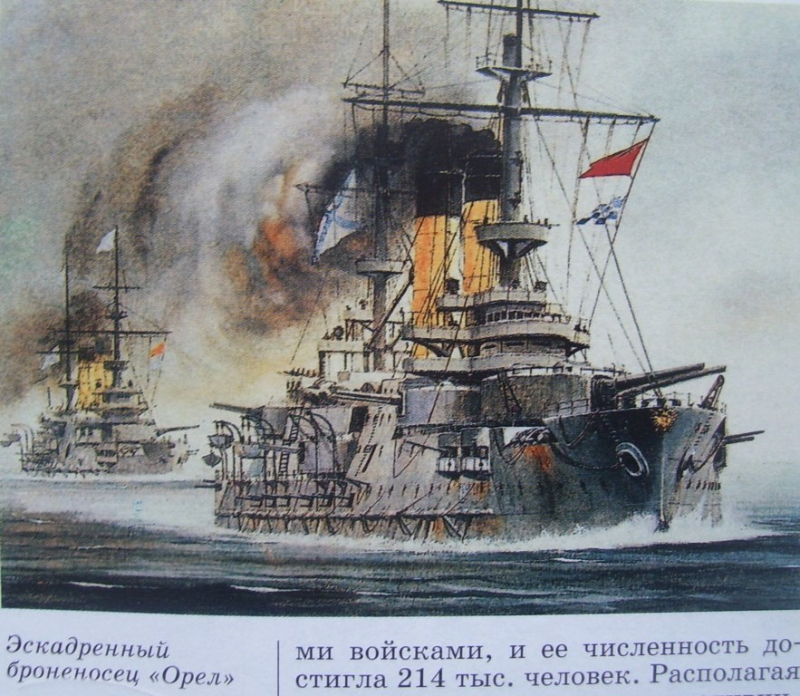 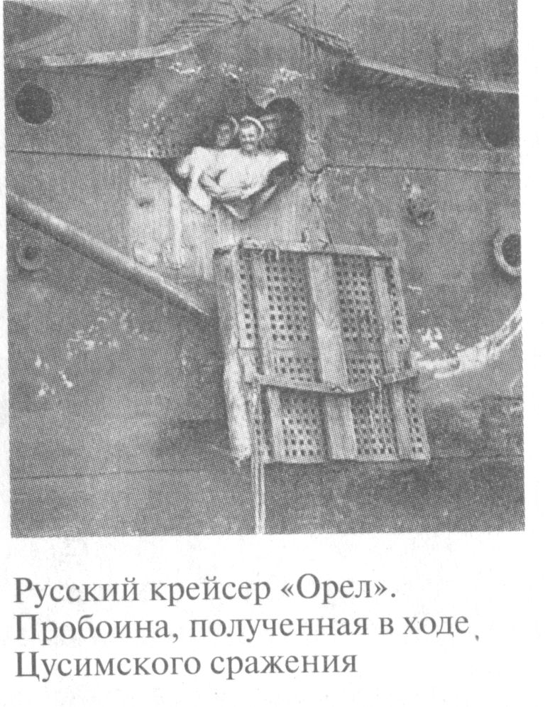

**5. Персоналии**

|  |  |
| --- | --- |
| 1) МАКАРОВ Степан Осипович. В начале русско-японской войны командовал Тихоокеан-ской эскадрой в Порт-Артуре.  Погиб на броненосце «Петропавловск», подорвавшемся на мине.  C:\Documents and Settings\Admin\Мои документы\рус-японск\макаров.bmp | 2) Е. И. СТОЛИЦА. «Вице-адмирал С. О. Макаров и художник-баталист В. В. Верещагин в каюте броненосца «Петропавловск» в 1904 году». 1904  C:\Documents and Settings\Admin\Мои документы\рус-японск\макаров 2.bmp |
| 3) ВИТТЕ Сергей Юльевич , председатель Совета министров (1905-1906). После окончания русско-японской войны он подписал Портсмутский мир (1905).  C:\Documents and Settings\Admin\Мои документы\рус-японск\витте.bmp | 4) КУРОПАТКИН Алексей Николаевич. В русско-японскую войну командовал войсками в Мань-чжурии, потерпел поражение под Ляояном и Мукденом.  C:\Documents and Settings\Admin\Мои документы\рус-японск\куропаткин.bmp |

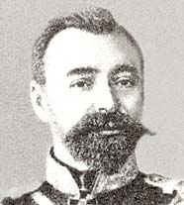

|  |  |
| --- | --- |
| 5) КОНДРАТЕНКО Роман Исидорович, герой Русско-японской войны 1904-1905, успешно ру-ководил сухопутной обороной Порт-Артура. Под его руководством были созданы и приме-нены новые средства вооружения: ручные гра-наты, минометы, новые типы противопехотных мин, электризованные проволочные заграждения и др. | 6) |